C:\Users\Nataša\Documents\Zgodovina6\VIRI\slike\Ikonce\zapri.png

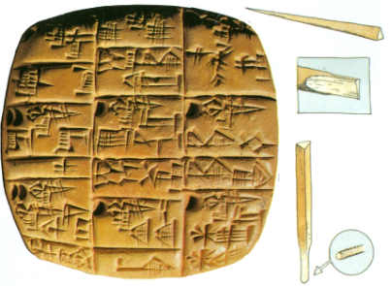S prvimi pisanimi znaki so zapisani gospodarski računi: koliko vreč moke je v shrambi, koliko ovac je na pašniku.

Najprej so računovodje za zapisovanje uporabljali glinaste tablice, na katere so risali stvari ali bitja. Sumerci so pisala šilili in z njimi odtiskovali v svežo glino znake, krožce in črte, ki so bili videti kot klini. Od tod poimenovanje pisave klinopis (iz latinske besede cuneus - klin).